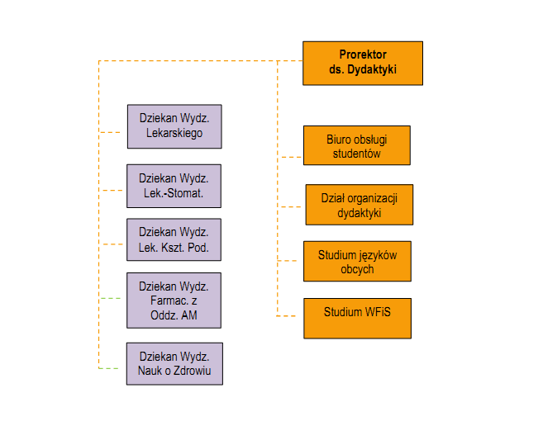



**Prorektor   
ds. Studentów   
i Dydaktyki**

Studium Języków Obcych

Studium WFiS

Dziekan Wydz. Lekarskiego

Dziekan Wydz. Farmaceutycznego

Dziekan Wydz. Nauk o Zdrowiu

Centrum   
Szkoleniowo-Konferencyjne

Dziekan Wydz. Lekarsko-Stomatologicznego

Dział Spraw Studenckich

Dział Organizacji Dydaktyki

Studium Nauk Humanistycznych i Społecznych